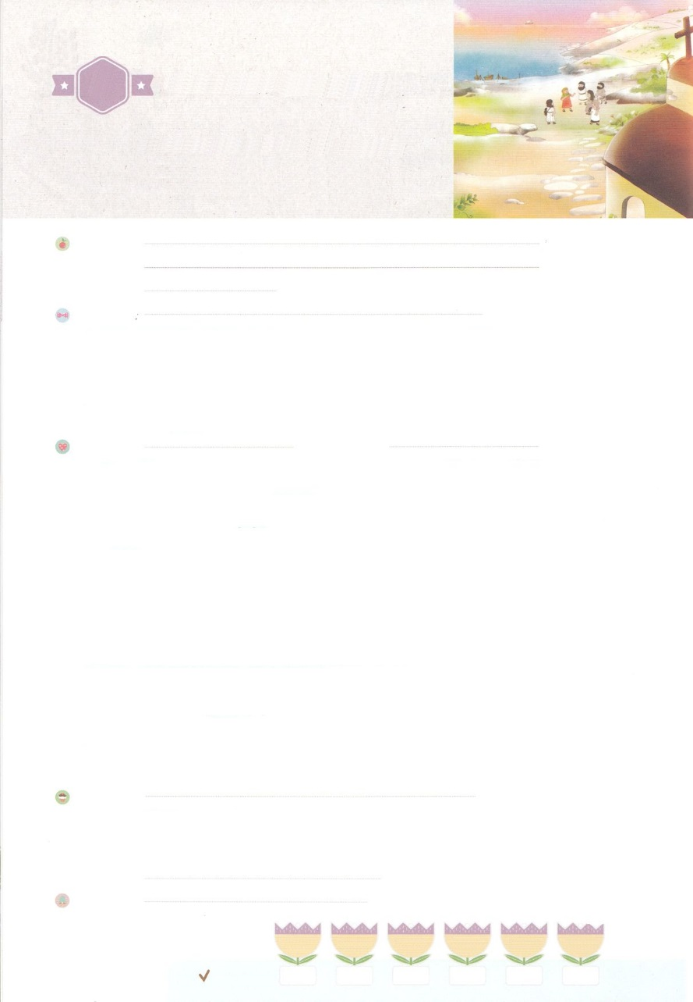

れいはいはさいこうのしゅくふく

わたしを　あいしてくださる　かみさまに

さいこうの　えいこうを　ささげましょう

クレテについて

まいにち

れいはい

いのり　　　　　　　　　　　　　　　　　　　　　　　　　　　　　　　　　　　　　　　　　　しかいしゃ

しとしんじょう　　　　　　　　　　　　　　　　　　　　　　　　　　　　　　　　　　　　　　みんなで

さんび　　　　　　　　さんびか259ばん（しゅのひかりのししゃよ）あなたのみことばは (2018ねんこどもさんび)

せいしょ　　　　　　　　　　　　　　　　　　　　　　　　　　　　　　　　　　　　テトス１：５～９

**テトス１：５～９**　はののとして、されるところのないであるべきです。わがままでなく、でなく、みでなく、けんかきでなく、なをめず、かえって、をよくもてなし、をし、みく、しく、で、があり、えにかなったすべきみことばを、しっかりとっていなければなりません。それはなえをもってましたり、するたちをしたりすることができるためです。（７～９）

みことば　　　　　　　　　　　　　　クレテについて　　　　　　　　　　　　　　　　　しかいしゃ

**クレテ**はにあるきなで、ペロポネソス（ギリシヤのにある）のにあります。が260Km、が60Kmの、がく、のえたで、のでもありました。パウロの、クレテのは、うそつきで、いで、なまけだといういうわさがありました（テトス1:2）。

　しかし、そのに、のにマルコののにまっていたたちがいました。らは、クレテのユダヤたちで、のために**エルサレム**にて、をいたのです。その、パウロがローマにえられてくとき、クレテをってくようになりました（27:7）。

　は**ひとり**をばれて、**ひとつの**、**ひとつの**をでかすために、でかれます。そのひとりが「」です。をしてひとつのとがかされる、おどろくべきのきをするようにりましょう。

いのり　　　　　　　　　　　　　　　　　　　　　　　　　　　　　　　　　いっしょに　おおきなこえで

いのりましょう

ちちなる　かみさま、ありがとうございます！　きょうも　かみさまの　けいかくの　なかにいる

わたしを　とおして、　いく　ところに　ふくいんで　いかされる　せいれいの　はたらきが

おきますように。イエス・キリストの　おなまえに　よって　おいのりします。　アーメン

しゅのいのり　　　　　　　　　　　　　　　　いっしょに　しゅのいのりを　いのって　れいはいを　おえましょう

フォーラム　　　　　　　　　　　　　　　　　きょうの　みことばを　きいて　パパとママと　はなしを　しましょう

　　　　　　　　19日　　　　20日　　　　21日　　　　　22日　　　　23日　　　　24日

　　　　　　　　　　　まいにち

　　　　　　　　　　　　　チェックしよう　げつよう　　　かよう　　　すいよう　　もくよう　　きんよう　　　どよう

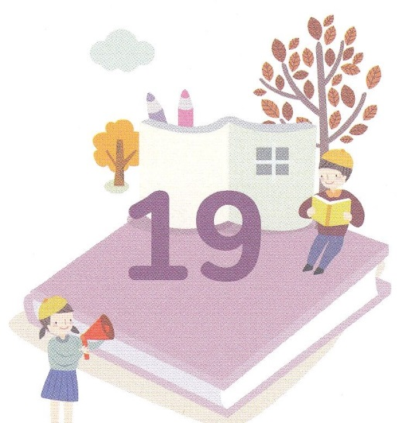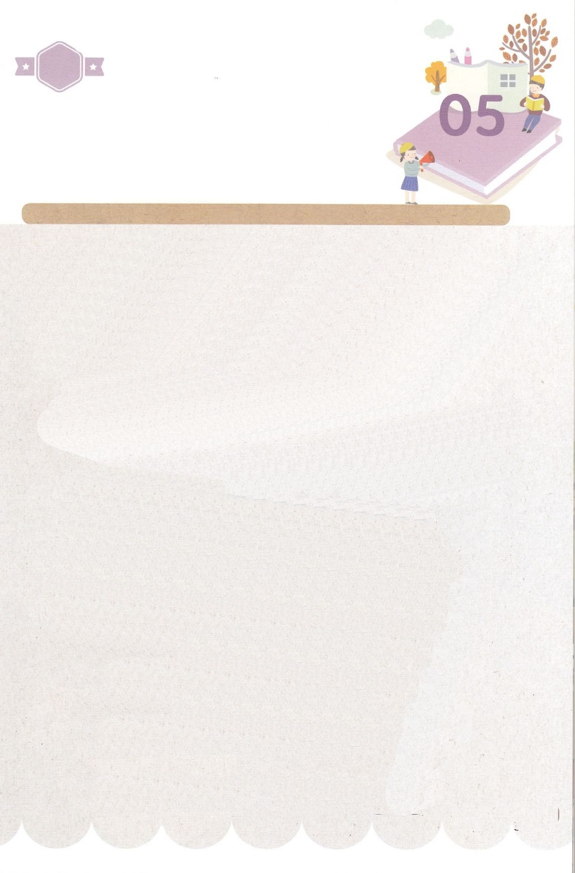

みことば　あんしょう

あま～い

１３３

１３３とは、みことばを　１にち　３かい　３かいずつ　よめば

　　　　　　いっしゅうかんに　おぼえることが　できるという　いみです。

あまくて　ふしぎな　かみさまの　みことばを　まいにち　よみましょう。

よく　みえる　ところに　はっておいて　いっしゅうかん

くりかえし　よんで　みことばを　おぼえましょう

**それから、**

**イエスは　かれらに**

**こう　いわれた。**

**「ぜんせかいに　でていき、**

**すべての　つくられた　ものに、ふくいんを　のべつたえなさい。**

マタイ1６しょう１５せつの　みことば

げつようび

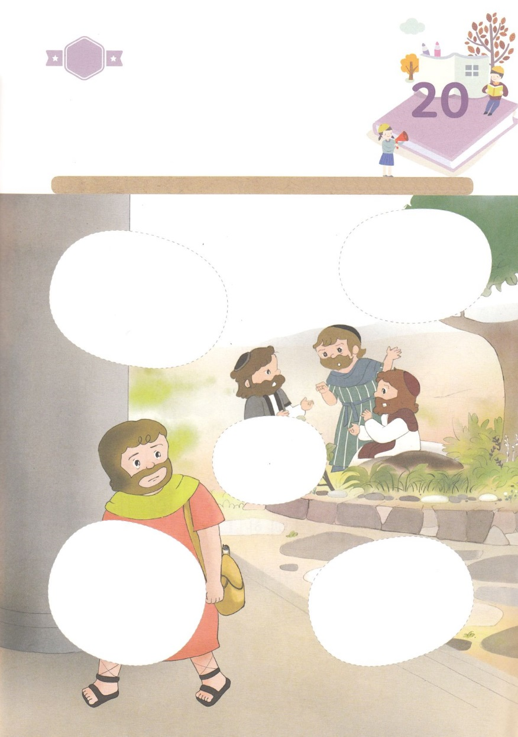

きりはりしよう

はるところ

はるところ

はるところ

はるところ

はるところ

かようび

きって　はりましょう

テトスが　かみさまの　はたらきを　していた　クレテとうは　ふくいんを

しらないで　うそを　ついて　わるいことを　して　じぶんの　ことしか

かんがえない　ひとが　たくさんいました。　でんどうしゃは　そのような

ひとびとを　いかすのです。　したの　えの　あいている　ところに

つぎの　ページから　あう　えを　きって　はりましょう。

ちょき　ちょき

　じゅんびする　もの：　はさみ　のり　つぎのページ

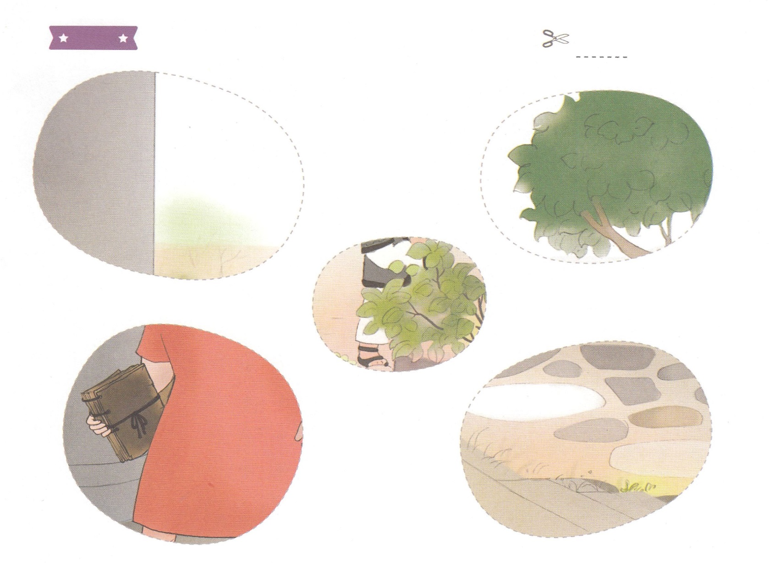

ふろく　　　　　　　　　　　　　　　　　　　　　　　　　　　　　　　　　　　　　　はさみで　きりましょう

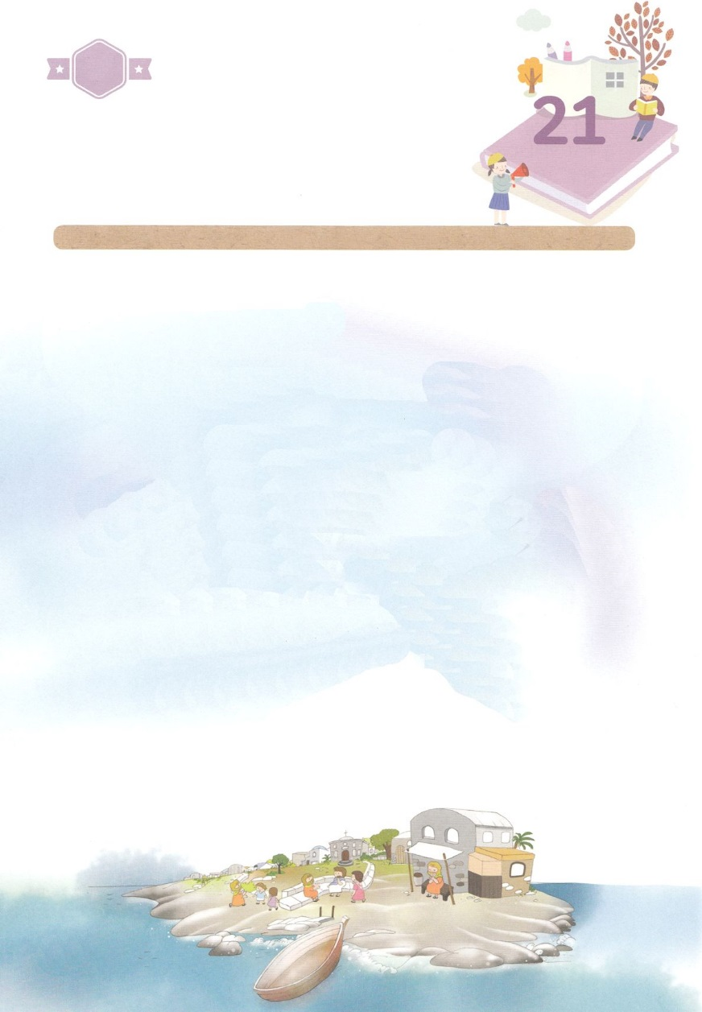

かくしんさがし

**クレテは　ちちゅうかいに　ある　おおきな　しまで、ペロポネソスはんとうの**

**とうなんに　あります。**

**ごしゅんせつのために　エルサレムに　きて、ふくいんを　きいたのです。**

**かみさまは　ひとりを　えらばれて、**

**ひとつの　ちいき、ひとつの　くにを**

**ふくいんで　いかすために、**

**せいれいで　はたらかれます。**

かくしんの　ないようを　こころに　きざみましょう

きょうも　パパとママと　いっしょに　れいはいしましょう。

きょうの　みことばで　じゅうような　たんごを　もういちど

かんがえてみましょう。

したの　ないようを　よんで　じゅうような　たんごを

なぞって　かきましょう。

はーい！

わたしです！

すいようび

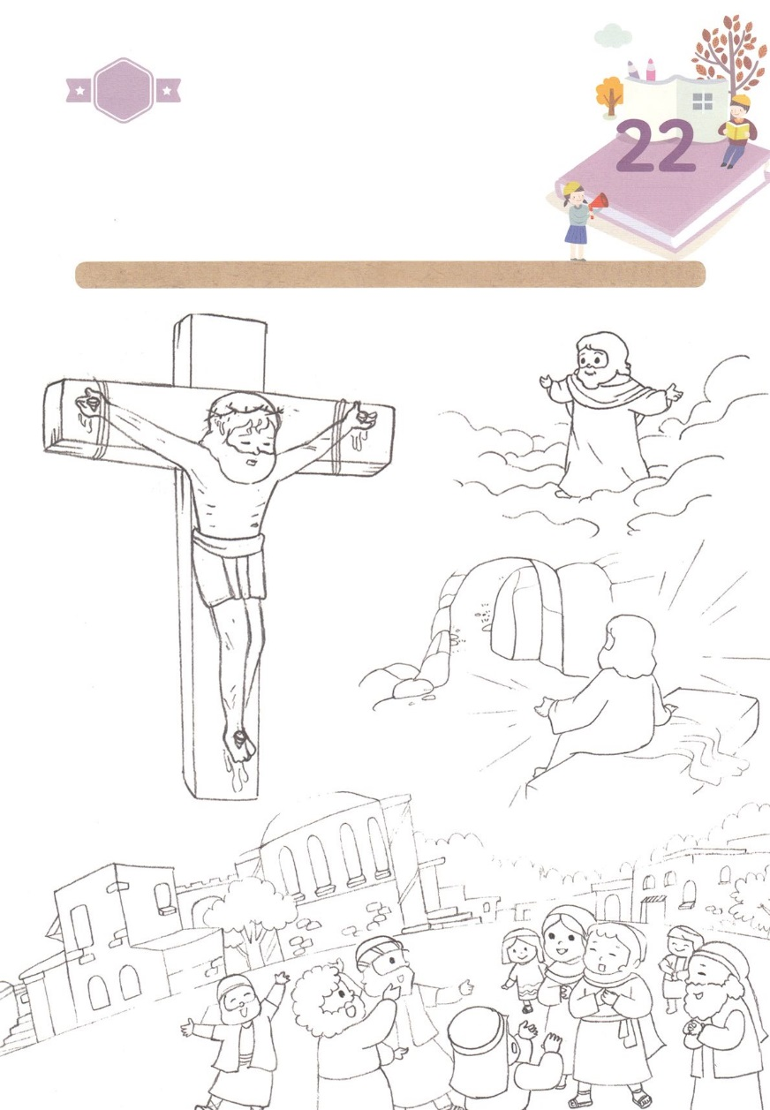

さがして　いろをぬろう

かくれている　えを　みつけたり　きれいに　いろを

ぬったり　しましょう

テトスひとりの　ゆえに　クレテに　すむ　ひとびとが　いかされました。

ふくいんを　つたえる　ひとりが　いれば　その　まちと　くには

いかされます。　かみさまは　わたしを　ふくいんを　つたえる

ひととして　えらばれました。　したの　えに　きれいに　いろを

ぬって　わたしを　とおして　おおくの　ひとが　いかされるように

おいのりしましょう。

じゅんびするもの　│　いろをぬるどうぐ

どこ？

もくようび

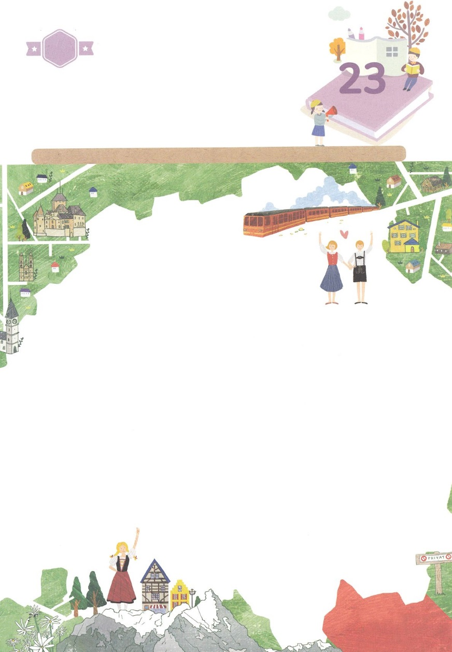

ひょうげんしよう

パパとママと　いっしょに　おはなしして

かみさまが　よろこばれる　かんがえ　ことば　こうどうを

えで　ひょうげんしましょう。

わたしの　まちには　どんな　ひとが　すんでいますか。

がいこくから　ひっこして　きた　ひとは　だれか　いますか。

わたしと　ともだちに　なって　かみのこどもに　なった

ともだちは　いますか。　パパとママと　いっしょに　はなしを

して　えか　じで　ひょうげん　しましょう。

ひそひそ

きんようび

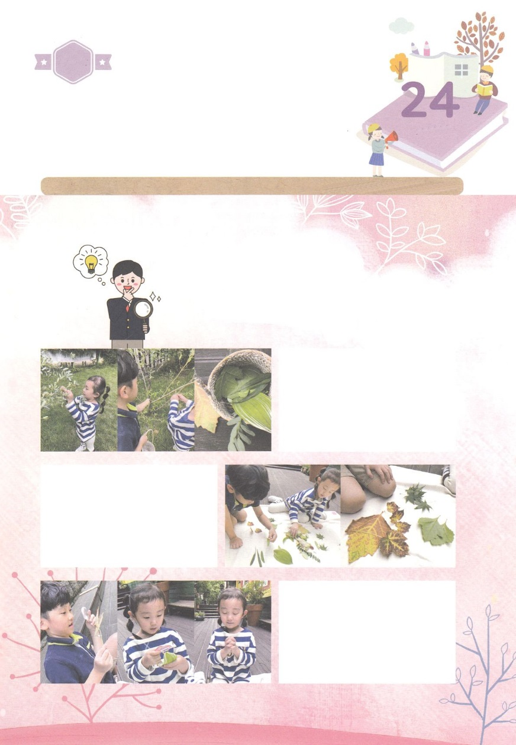

ワーク

たのしい　ワークをして　いっしゅうかんの　みことばを

こころに　きざみましょう

あきには　たくさんの　きの　はっぱが　いろんな　かたちと　いろで

きれいに　なります。　かみさまが　そうぞうされた　きの　はっぱを

かんさつして　おなじような　かたちのもの　どうしで

あつめて　わけてみましょう。

　　　　　　　　　　　　　　　　　　　　　　じゅんびするもの│かご、シーツ、むしめがね

　　　　　　　　　　　　　はる、なつと　かわってきた

　　　　　　　　　　　　　きの　はっぱを　よく　かんさつしましょう。

　　　　　　　　　　　　　きれいな　はっぱを　あつめましょう。

　　シーツを　ひろげて　おなじような

　　かたちのもの　おなじような　いろの

　　もので　わけましょう。

　　　　　　　　　　　　　はっぱの　かたちと　はっぱの　みゃくの

　　　　　　　　　　　　　かたちを　よく　かんさつしましょう。

　　　　　　　　　　　　　すべて　ちがうように　そうぞうされた

　　　　　　　　　　　　　ことを　かくにん　できるでしょう。

　　　　　　　　　　　　　わたしを　き　よりも　もっと

　　　　　　　　　　　　　きれいで　かわいく　あいをもって

　　　　　　　　　　　　　とくべつに　つくって　くださった

　　　　　　　　　　　　　かみさまに　かんしゃの　いのりを

　　　　　　　　　　　　　ささげましょう。

パッパ

パッパ

どようび

こうえんや　もりで　みつける

かがくげんり